Дорогие ребята! На уроке дистанционного обучения предлагаю мастер-класс по изготовлению фонарика из цветной зеркальной бумаги.

Тема урока «Фонарик из цветной бумаги».

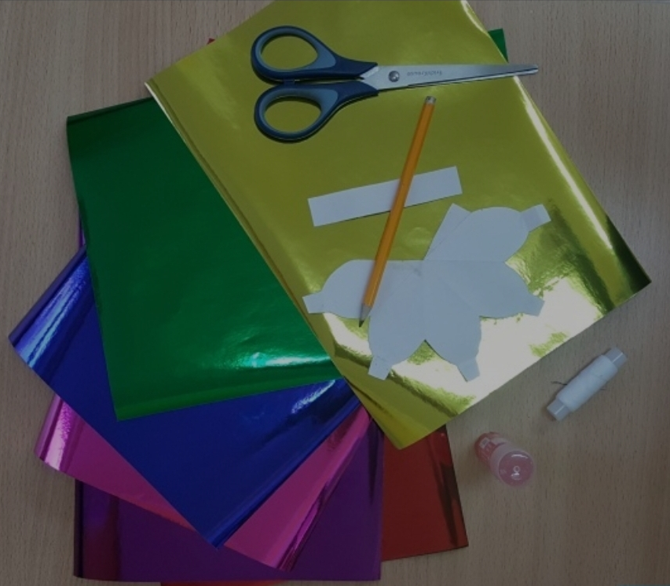
Приветствую вас, мои дорогие друзья!
Приближается волшебный праздник - Новый Год, а это значит, наступает время чудес, подарков, хорошего настроения и ярких украшений.
Предлагаю вам смастерить своими руками одно из таких украшений - красивый фонарик из бумаги.

Нам потребуется: цветная бумага, я выбрала зеркальную, она более нарядная, клей, шаблон, карандаш, ножницы и нитка с иголкой, чтобы нанизывать фонарики.

Шаблон я сделала из белой бумаги, пришлось поэкспериментировать, чтобы достичь нужного размера.

С обратной стороны зеркальной бумаги карандашом создаем контур заготовки по шаблону и вырезаем ее.
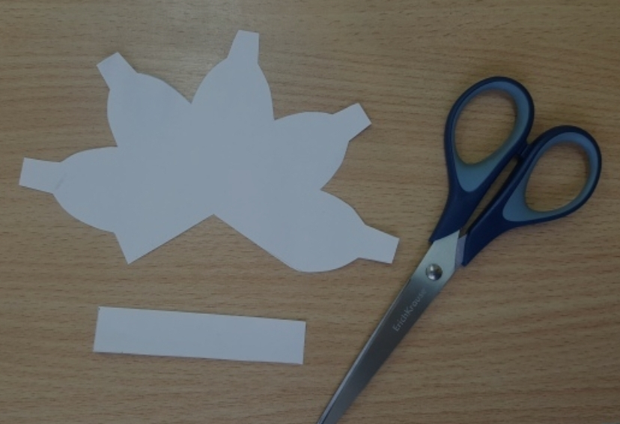

Складываем заготовку вот таким образом, получаются как бы лучики.

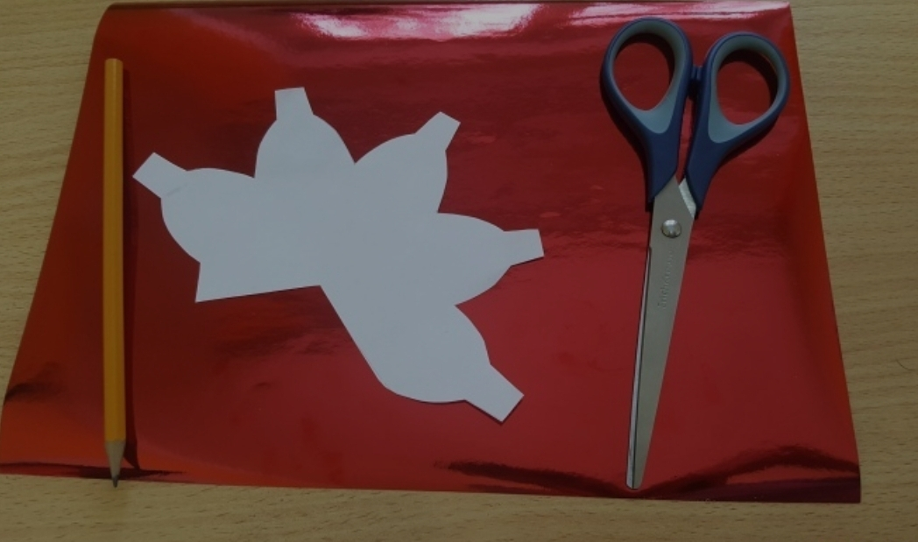

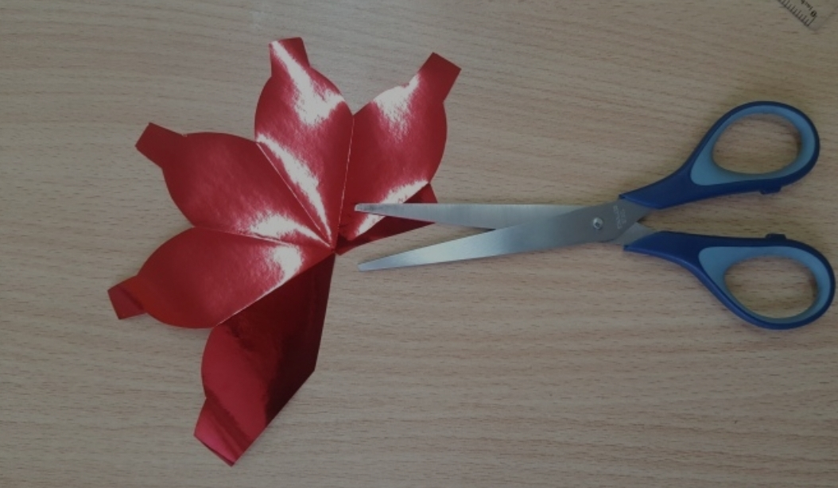

Теперь склеиваем края заготовки клеем, а лучше двусторонним скотчет, он отлично держит глянцевую поверхность бумаги, загибаем "ушки". Должна получиться вот такая воронка.
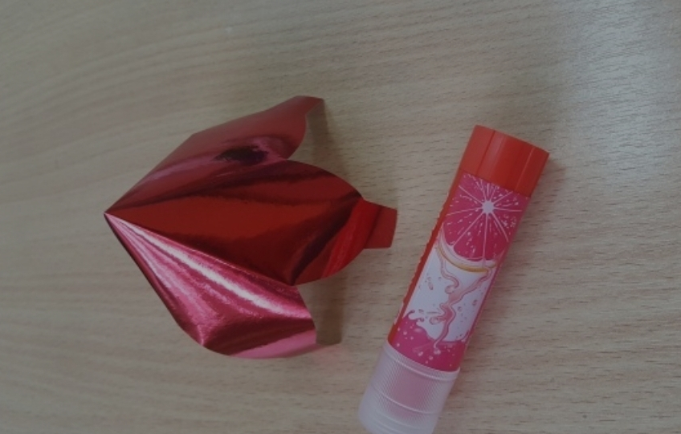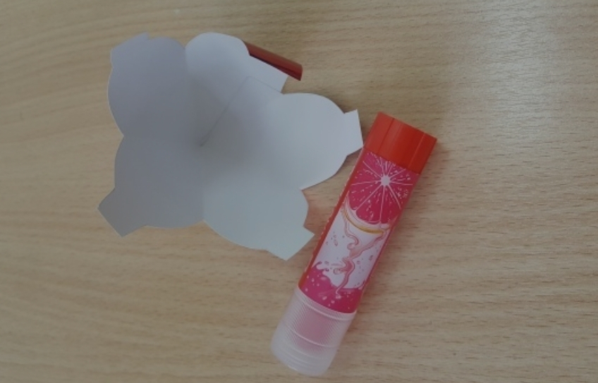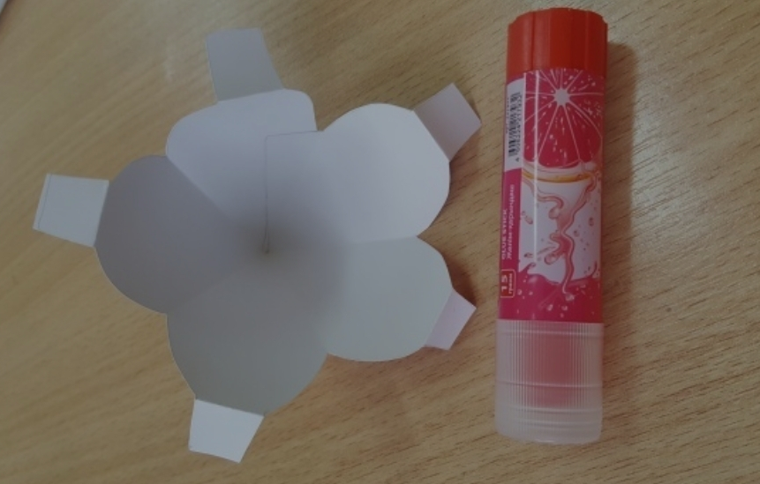

Вырезаем из бумаги полоску размером 10,5 см х 2 см и склеиваем ее в кольцо. Я использовала черный цвет, мне он показался наиболее подходящим.
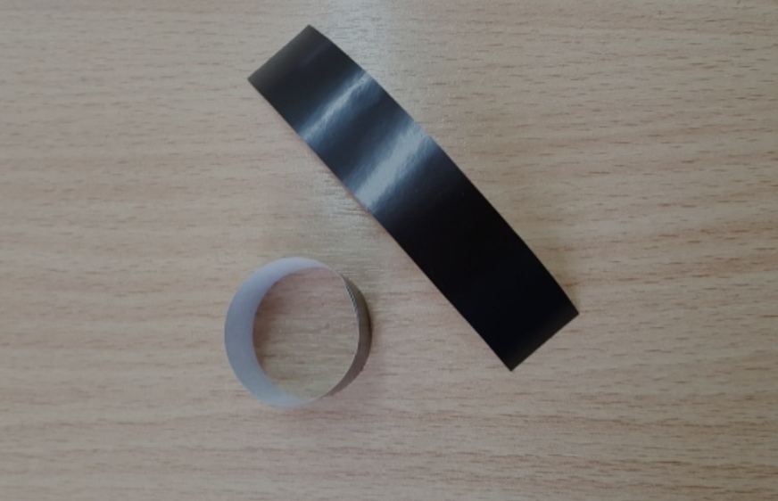

Теперь аккуратно приклеиваем заготовку-воронку "ушками" к внутренней стороне бумажного кольца вот таким образом.

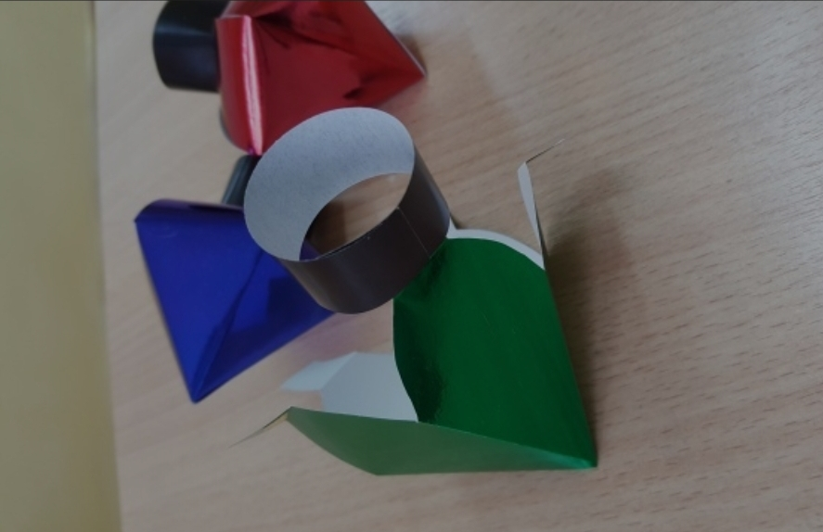

Наш фонарик готов.
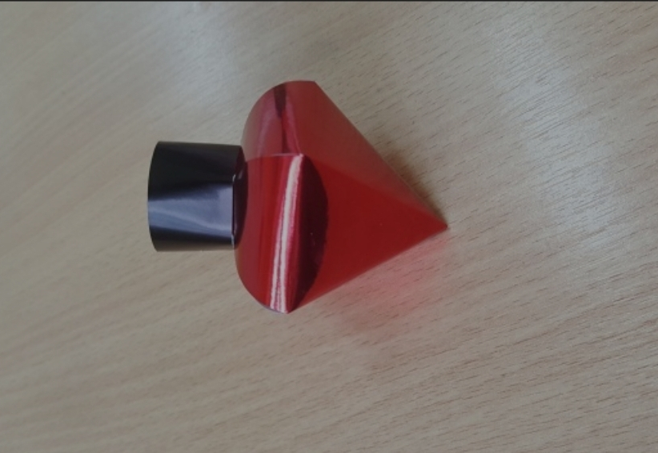

Сделайте еще несколько таких разноцветных фонариков и соберите их в гирлянду.

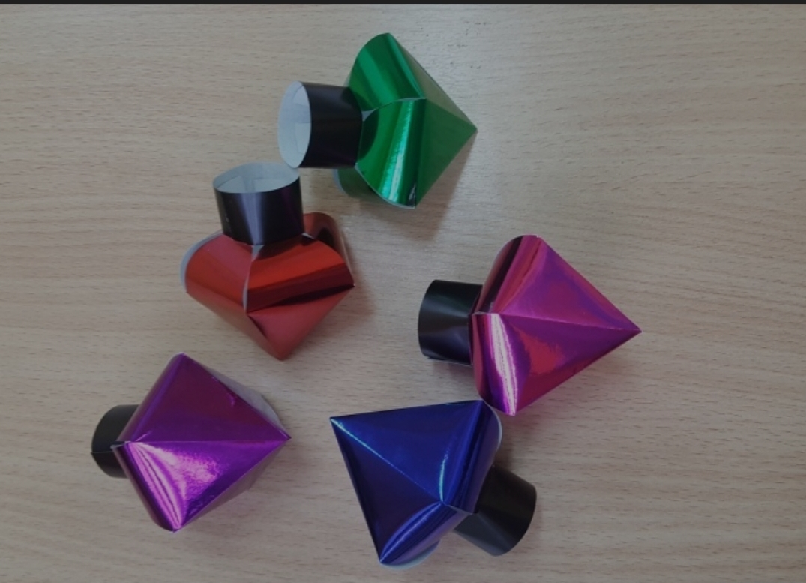
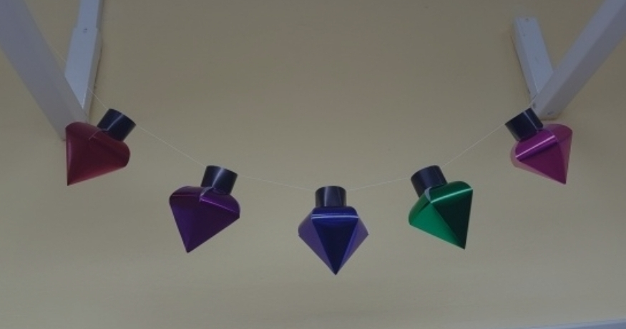

Вот так мы украсили пространство над учебной доской в классе.
Вот и все! С наступающим Новым Годом, дорогие друзья!

